муниципальное бюджетное специальное (коррекционное) образовательное учреждение для обучающихся, воспитанников
с ограниченными возможностями здоровья
«Специальная (коррекционная) общеобразовательная школа - интернат I вида»

ПЛАН-КОНСПЕКТ
ВНЕУРОЧНОГО ИГРОВОГО ЗАНЯТИЯ
ПО ПРОГРАММЕ ПРОФЕССИОНАЛЬНОЙ ОРИЕНТАЦИИ ОБУЧАЮЩИХСЯ, ВОСПИТАННИКОВ
ШКОЛЫ – ИНТЕРНАТА I ВИДА ВО ВНЕУРОЧНОЕ ВРЕМЯ:
ИГРА «СТРАНА ПРОФЕССИЯ»

Составитель: Попова Галина Борисовна,
воспитатель,
I квалификационная категория

г. Череповец
2014 год

Пояснительная записка
Проблемы профессиональной самореализации выпускников специальной (коррекционной) образовательной школы - интерната I вида связаны с ограничением выбора профессий и низкой конкурентоспособностью на рынке труда вследствие неполноценности слуховой функции и определенных коммуникативных трудностей, недостатка социального опыта.
Помочь воспитанникам решить проблему профессионального самоопределения призвана профориентация – комплекс мероприятий направленных на подготовку к выбору профессий с учётом особенностей личности и социально-экономической ситуации на рынке труда, на оказание помощи в профессиональном самоопределении и трудоустройстве.
Основные задачи в соответствии с психологическими особенностями возраста у учеников младших классов является формирование понимания роли труда в жизни человека и общества; представления о мире профессий на примере профессиональной сферы родителей и представителей наиболее часто встречающихся профессий; установки на выбор профессии, мотивации и интереса к учебной и трудовой деятельности, стремление к коллективному и общественно-полезному труду; воспитывать трудолюбие, формировать добросовестное отношение к труду, бережное отношение к результатам своего и чужого труда.
Предлагаемая разработка ориентирована на младший школьный возраст. Это внеклассное занятий направленное на выявление и систематизацию знаний по теме «Профессии», развитие творческих способностей учащихся, воспитание активной жизненной позиции.
Цель: создание условий для уточнения и расширения представлений о профессиях у младших школьников через игровую деятельность.
Задачи занятия:
Образовательные:
- содействовать расширению представлений детей о мире профессий;
- создать условия для закрепления знаний предметов труда.
Развивающие:
- способствовать развитию культуры общения, речи детей, совершенствовать умения отвечать полными ответами;
- создать условия для развития словесно-логического мышления, внимания, тренировки памяти;
- содействовать развитию у воспитанников личностных качеств самоконтроля и самооценки.
Коррекционные:
- учить воспринимать на слухо – зрительной основе речевой материал.
Воспитательные:
- способствовать формированию у учащихся интереса и уважения к трудовой деятельности.
Формируемые УУД:
Личностные:
- познавательный интерес к изучаемому материалу;
- адекватно реагировать на замечания, умение делать нравственный выбор и давать оценку.
Регулятивные:
- высказывать свое предположение на основе работы с предложенным материалом;
- проявлять инициативу в познавательном сотрудничестве.
Познавательные:
- умение рассуждать и делать выводы.
Коммуникативные:
- оформлять свои мысли в устной речи;
- делать выводы;
- организовывать взаимодействие в микро группе, вести диалог, отвечать на вопросы;
- управлять поведением;
- уметь слушать и понимать речь других.
Оборудование к внеурочному занятию: ЗУА индивидуального пользования, компьютер, проектор, презентация, карточки, разрезные картинки, витаминки.

ПЛАН - КОНСПЕКТ ЗАНЯТИЯ
Этапы занятия;  задачи в деятельности воспитанников | Деятельность педагога | Деятельность воспитанников | УУД
1.Организационный  Эмоциональная, психологическая подготовка к занятию. | Ритуал приветствия. сл. 2  (приложение) | Приветствуют педагога. | личностные:  формирование интереса.  коммуникативные:  -общения на тему занятия.
2. Целеполагание.  Обеспечение мотивации для принятия цели учебно-познавательной деятельности творческого характера воспитанниками | -Ребята, все вы станете взрослыми, обретете какую-нибудь профессию, по которой будете работать. И сегодня я вам предлагаю отправиться в путешествие в страну «Профессий», после которого я думаю многие из вас определяться, кем они хотят стать в будущем. Давайте вспомним, какие бывают профессии. Я вам буду загадывать загадки, а вы отгадывайте.  КРОССВОРД сл. 3-4  (приложение)  -Молодцы ребята! | Высказывают своё мнение. Осуществляют самоконтроль произношения и взаимоконтроль правильности ответов. | регулятивные:  -осуществлять самоконтроль;  коммуникативные:  - слушать и понимать речь других;  -умение грамотно (точно, понятно) выражать свои мысли с помощью разговорной речи, во время ответов.
3. Актуализации знаний  обобщение полученных знаний и применение их в практической деятельности | - Что же такое профессия?  - В словаре русского языка С.И. Ожегова дано такое толкование: сл. 5 Профессия – основной род занятий, трудовой деятельности.  - Может ли человек получить профессию сразу, без подготовки?  -Правильно, сначала надо учиться, приложив много стараний и труда.  - А какие вы знаете профессии?  Игра «Сложи картинку». сл. 6  (приложение) | Дети высказывают своё мнение  Дети высказывают своё мнение.  Дети высказывают своё мнение  Дети выполняют задание в группах и высказывают своё мнение, оценивают правильность выбора одноклассников, Осуществляют самоконтроль и взаимоконтроль. | личностные:  -ценить и принимать базовые ценности «труд»;  - обсуждать выбор одноклассников и давать оценку своей деятельности.  регулятивные:  -самостоятельно организовывать рабочее место в соответствии с целью выполнения заданий,  познавательные  -систематизировать информацию, выбирать нужную информацию.  - осуществляют контроль, оценку результата своей и чужой деятельности;  коммуникативные:  - слушать и понимать речь других;  -умение грамотно (точно, понятно) выражать свои мысли с помощью разговорной речи, во время ответов.
Физкультминутка.  Пальчиковая гимнастика. | - Ребята, все специалисты прикладывают много усилий, чтоб у них получилось все задуманное, давайте сейчас и мы с вами постараемся и построим дом.  сл. 7(приложение) | Имитируют движения  в соответствии со словами и действиями. | регулятивные:  -контролируют свои действия, соотнося их с действиями педагога.
Уточняем, правильность понимания задания, выявляем наличие вопросов по ходу ведения работы.  Цель: повторение, развитие памяти, благодарность за хорошую работу. | Игра «кому это нужно?» сл. 8  (приложение)  Детям необходимо выбрать, кому принадлежат предметы.  Игра «Верно – неверно» сл. 9  (приложение)  Ребятам нужно правильно соединить в пары предметы и действия  - Давайте вспомним, о каких профессиях мы сегодня говорили.  - Ребята ну что кто-нибудь из вас определился с выбором будущей профессии?  -Расскажите, кем вы хотите стать в будущем и почему.  - Какие профессии есть в нашей школе? -В нашей школе работает доктор, который не только лечит ребятишек, но и заботится о том, что чтобы дети не болели. Для этого он дает детям витамины, для укрепления здоровья. И сегодня он вам передал витамины, для того чтобы вы были здоровы. | Дети выполняют задание в группах и высказывают своё мнение, оценивают правильность выбора одноклассников, осуществляют контроль и оценку результата деятельности.  Дети выполняют работу индивидуально, высказывают своё мнение, осуществляют контроль, Анализируют и оценивают свою и чужую деятельность.  Высказывают своё мнение в ответах на заданные вопросы педагога. | личностные:  - обсуждать выбор одноклассников и давать оценку своей деятельности и других.  познавательные:  - группируют предметы.  - осуществляют контроль, оценку результата своей деятельности;  регулятивные:  -проводить анализ деятельности;  коммуникативные:  - участвовать в паре.  -умение грамотно (точно, понятно) выражать свои мысли с помощью разговорной речи, во время ответов.
6.Рефлексия деятельности  Определяют свое эмоциональное состояние на занятии | -Поделитесь своей радостью с родными. Улыбайтесь и у вас всё получится!  Ритуал прощания.  сл. 10 (приложение)  -Всем спасибо за вниманье | Имитируют движения  в соответствии со словами и действиями. | регулятивные:  -контролируют свои действия, соотнося их с действиями педагога.  -анализировать эмоциональные состояния, полученные от (неуспешной) успешной деятельности  коммуникативные:  - точно выражать свои мысли при ответе на конкретно поставленный вопрос.

ПРИЛОЖЕНИЕ
РИТУАЛ ПРИВЕТСТВИЯ. сл.2
Встанем мы в кружочек дружно,
Поздороваться нам нужно
Говорю тебе «Привет!»
Улыбнись скорей в ответ.
Здравствуй правая рука,
Здравствуй левая рука,
Здравствуй друг, здравствуй друг,
Здравствуй весь наш дружный круг.

КРОССВОРД сл. 3-4
- Ходит в белом колпаке
 |  | 1 | п | о | в | а | р
2 | п | о | р | т | н | о | й
 | 3 | в | о | д | и | т | е | л | ь
 |  | 4 | ф | о | т | о | г | р | а | ф
 | 5 | в | е | т | е | р | и | н | а | р
 |  | 6 | с | т | р | о | и | т | е | л | ь
7 | к | о | с | м | о | н | а | в | т
8 | у | ч | и | т | е | л | ь
 | 9 | б | и | б | л | и | о | т | е | к | а | р | ь
С поварёшкою в руке.
Он готовит нам обед:
Кашу, щи и винегрет.
2.По размеру в самый раз
Он костюм сошьёт для вас.
Всё исполнит по науке –
И ходите руки в брюки.
3. Встаем мы очень рано.
Ведь наша забота —
Всех отвозить по утрам на работу.
4. Наведет стеклянный глаз,
Щелкнет раз - и помним вас.
5. Доктор, но не для детей,
А для птиц и для зверей.
У него особый дар,
Этот врач - …
6. Средь облаков, на высоте,
Он дружно строит новый дом,
Чтобы в тепле и красоте
Счастливо жили люди в нем.
7.Он не лётчик, не пилот,
Он ведёт не самолёт,
А огромную ракету.
Дети, кто, скажите это?
8. Мы учим детишек читать и писать,
Природу любить, стариков уважать.
9. В книжном море он бескрайнем
Настоящий капитан.
Отыскать любую книжку
Помогает быстро нам!

ИГРА «СЛОЖИ КАРТИНКУ». сл. 6
Цель: Развитие целостного восприятия, мыслительного анализа и синтеза.
Детям раздают предметные картинки, разрезанные на 4, 5 частей. Нужно сложить их и определить профессию.
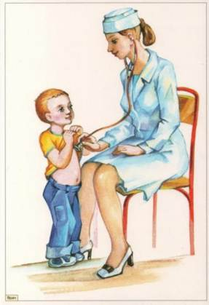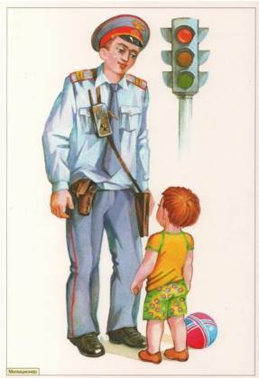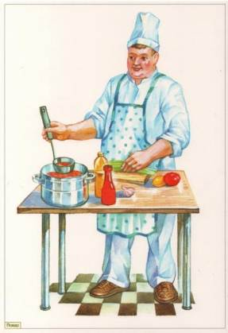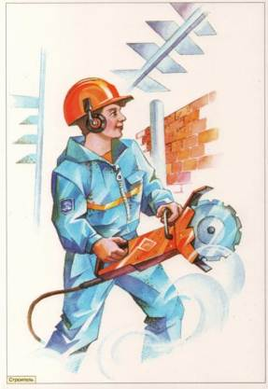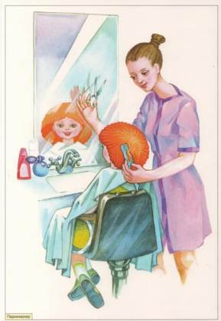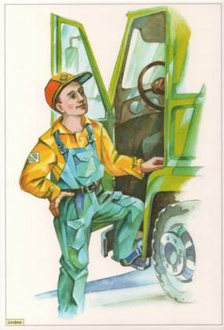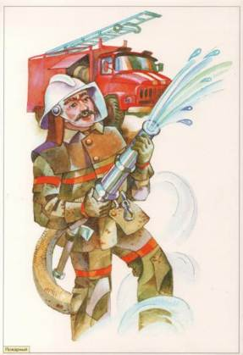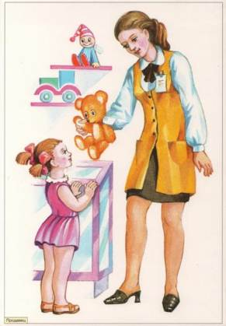

ПАЛЬЧИКОВАЯ ГИМНАСТИКА. сл.7
Каменщик из кирпичей (Кладём правую руку на левую)
Стену строит. Дом ничей. (левую — на правую и т. д. всё выше и выше.)
Я — маляр, я стены крашу, (Расслабленной кистью водим вверх-вниз.)
потолок («красим потолок»)
и кухню вашу. (Движения рукой влево-вправо.)
Я — электрик. Свет включу, («Включаем свет, нажимая на выключатель».)
Только лампочку вкручу. (вращательные движения кистью правой руки.)
Приходите в новый дом (Ладони «домиком».)
И живите долго в нём! (Развести руки в стороны.)

ИГРА «КОМУ ЭТО НУЖНО?» сл. 8
Цель: развитие логического мышления, способности к исключению.
Детям необходимо выбрать, кому принадлежат предметы.
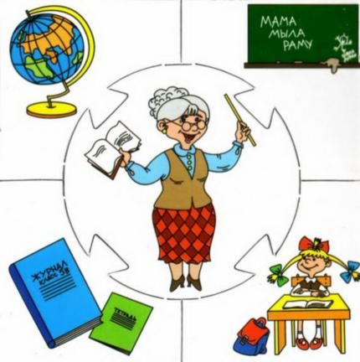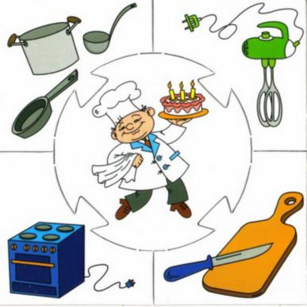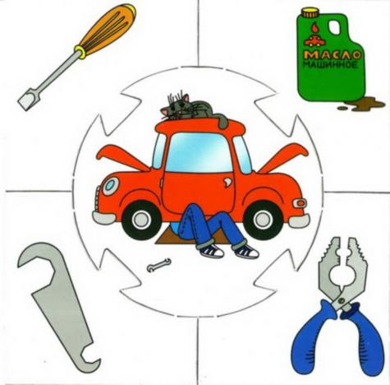

ИГРА «ВЕРНО – НЕВЕРНО» сл. 9
Цель: развитие памяти, логического мышления, связной речи.
Ребятам нужно правильно соединить в пары предметы и действия: Дети выполняют задание в группах и высказывают своё мнение, оценивают правильность выбора одноклассников, осуществляют контроль и оценку результата своей деятельности.
Пилой режут
Из лейки рисуют
Лопатой подметают
Иглой рубят
Топором поливают
Ножом шьют
Кистью пилят
Карандашом красят
Метлой копают

РИТУАЛ ПРОЩАНИЯ. сл. 10
Цель: сплочение группы, релаксация, прощание с детьми.
Мы похлопаем в ладошки. Раз, два, три.
И попрыгаем немножко. Раз, два, три.
Мы тихонько покружились.
И на землю опустились.
Поднялись и потянулись
И друг другу улыбнулись.
Здесь мы вместе – Ты и Я,
Потому что мы друзья.
Ребята спасибо вам за старание,
Забавы закончены, всем «До свидания!».

